~~為配合政府政策，大陸散客組團尚未開放前~~
~~若有整團文化交流考察之需求，可參考此行程內容及售價~~

昆明.大理.麗江+中甸香格里拉9天
預計航班:
日期 | 出發-抵達 | 航空公司 | 航班編號 | 起飛時間 | 抵達時間
第 1 天 | 桃園-上海 | 中國國際航空 | CA-196 | 14:40 | 16:40
第 2 天 | 上海-昆明 | 中國國際航空 | CA-8537 | 14:55 | 18:35
第 8 天 | 麗江-杭州 | 中國國際航空 | CA-8518 | 14:00 | 17:10
第 9 天 | 杭州-桃園 | 中國國際航空 | CA-149 | 09:30 | 11:20

第一天 | 台北(桃園) 上海

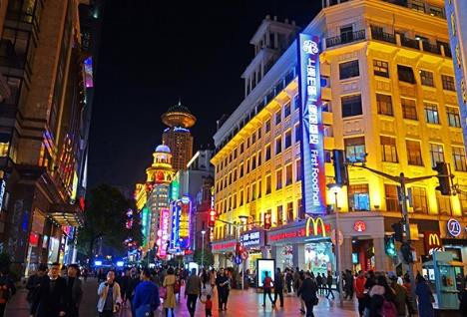
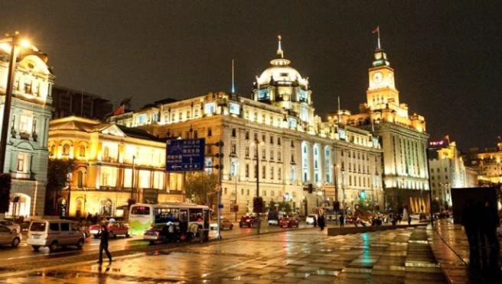
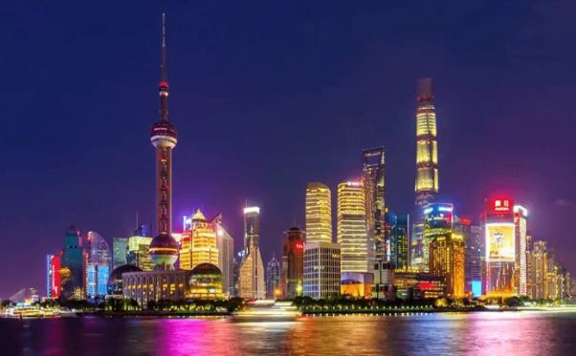
景點：南京路步行街、外灘夜景。

今日準備好行李，帶著探索絕代美景的心情，集合搭機飛往中國上海。
【南京路步行街】暢遊有「十里洋場」之稱，以繁華熱鬧馳名中外的南京路步行街。西起西藏中路，東至河南中路，步行街的東西兩端均有一塊暗紅色大理石屏，上面是江澤民主席親筆題寫的“南京路步行街”6 個大字。國慶 50 周年時落成的這條步行街，使“百年南京路”煥然一新，成為上海又一處靚麗的城市新景觀。走在這 1200 多米的步行街上，時時體會到一種莫大的快樂，彩色的鋪路磚石、統一的路心售貨亭、兩邊各類時尚流行商店、熙熙攘攘的人群以及設計別致的城市雕塑，這些都構成了上海的現代都市風景。
【外灘+萬國建築博覽群夜景】夜色中，遠眺黃浦江東岸建築幻彩、東方明珠塔建築光影。西岸街上的亮幌招牌，在霓虹交錯間，盡顯上海百年的花樣年華，兩岸燈光璀璨相互輝映，景色甚是美麗。

早餐：X 午餐：X 晚餐：中式合菜 RMB60
第二天 | 上海昆明
住宿: 上海 三甲港鉑派酒店 或同級
景點：中華藝術宮、1192 老上海風情街
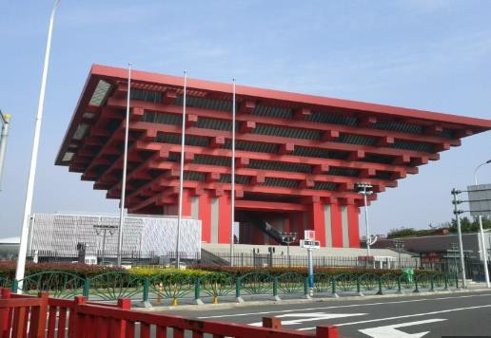
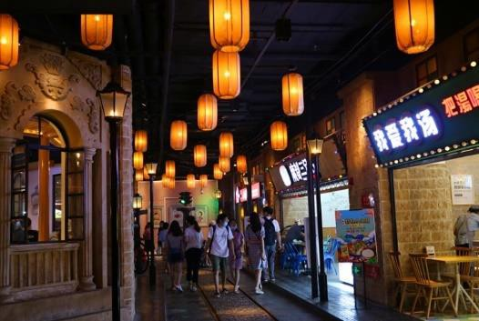
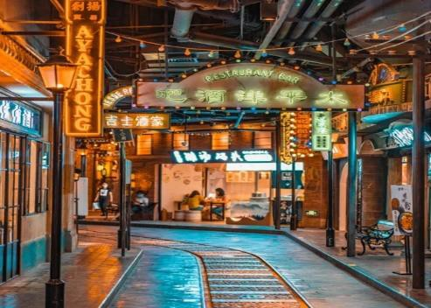
【中華藝術宮】宮坐落於上海市區黃浦江南岸，這裡曾是2010年上海世博會的園區，而中華藝術宮所在建築正是被稱為「東方之冠」的中國國家館。如果世博會期間你未能細賞中國館的真容，那麼現在來這裡，既能慢悠悠地參觀這座雄偉的建築，又能觀賞到中國館的鎮館之寶—多媒體版《清明上河圖》。中華藝術宮展出的主要是中國近代藝術家的藝術作品，包括了繪畫、攝影、書法、連環畫、雕塑等各種類型，這裡的不少展品是從原來的上海美術館遷來的。

【1192 老上海風情街】位於上海世紀滙廣場底下 2 層，是一個美食區，店家們把這裏打造成了一箇舊上海街區的模樣。走進這裏你會發現裏賣弄的燈光顏色和一些店鋪招牌，以及牆面上的佈置都完整體現了舊上海時的情景，當然這裏也少不了老上海的美食，如老上海葱油餅、老大房、大壺春點心…等等。
後前往機場，搭機飛往昆明。【昆明】簡稱昆，別稱「春城」，是中華人民共和國雲南省省會，是雲南唯一的特大城市和中國西部第四大城市，是中國西部地區重要的區域中心城市，是雲南的政治、經濟、文化、科技中心和交通樞紐；是中國西部地區重要的旅遊、商貿城市。是中國面向東南亞、南亞開放的門戶。也是中國著名的歷史文化名城和優秀旅遊城市。昆明素以「春城」著稱，因其夏無酷暑、冬無嚴寒、氣候宜人，具有典型的溫帶氣候特點。昆明是國家歷史文化名城，擁有世界自然遺產雲南石林，國家級風景名勝區滇池，轎子山國家級自然保護區，西山國家森林公園，以及眾多的全國重點文物保護單位。面積 21,013 平方公里，2020 年總人口 846.01 萬。
早餐：酒店內享用 午餐：自理 (代發餐費 RMB50) 晚餐：中式合菜 RMB60

住宿：昆明 恆盛酒店 或同級

第三天 | 昆明楚雄大理
景點：彝人古鎮、理想邦-聖托里尼(含電瓶車) 、洱海生態廊道、大理古城+洋人街

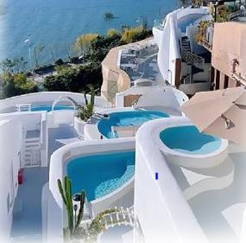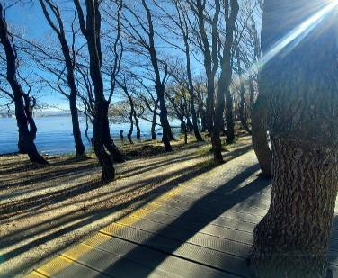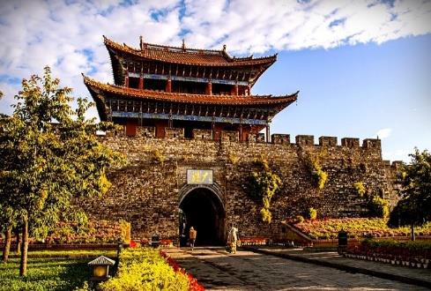
【彝人古鎮】位於楚雄經濟開發區永安西路，古鎮內了彝族文化，主要景點有望江樓、桃花溪、德運廣場、彝人部落、土司府等，可以感受到濃厚的彝族風情。
【聖托里尼】雲南大理，洱海邊的理想邦度假小鎮的美麗風景，吸引不少遊客紛至遝來。理想邦是一個免費開放的度假小鎮，也是《妻子的浪漫旅行》第四季取景地。理想邦的建築風格和聖托里尼的建築風格有很多相似的地方，且坐落于洱海邊，面朝蒼山，總占地面積 220 多畝。分為主題區愛琴海建築風格和私人定制客棧區及商業區懸崖酒店三
大板塊，現在有很多拍婚紗照的情侶都會選擇理想邦度假小鎮，這裡也是很多網紅打卡的必選之地。【洱海】是位於中國雲南省大理白族自治州，大理市西北部的湖泊，北起大理市上關鎮，南至下關街道。古代文獻又稱洱河、西洱河、葉榆 河、葉榆澤、彌河、昆明川、昆明池等，為雲南省第二大淡水湖，中國第七大淡水湖。 洱海發源於洱源縣茈碧湖，源頭出自黑谷山，唯一出水口在下關鎮附近，經西洱河流出。
【洱海生態廊道】有一條人與湖的共棲空間，既聯通自然古樸的村莊，又通達碧波蕩漾的洱海，這個“湖濱呼吸道”就是洱海生態廊道。在這裡，你可以面朝洱海，聞著陽光的味道，吹著湖面吹來的清風，靜靜地聽著湖水拍打漁船和岸邊的聲音。在這裡， 你可以讓心靈找到一個寧靜棲息的居所，感受那純真的寧靜之美。
【大理古城+洋人街】即為現在的大理縣，舊稱葉榆或紫城，東臨洱海、西倚長年青翠的蒼山，而以「一水繞蒼山、蒼山抱古城」來形容古城的城市格局。大理古城自西元 779 年南詔王遷都陽苴咩城以來，已有 1200 多年的建城歷史，是中國政府公認的「國家歷史文化名城」之一。現存的古城是在明朝初期陽苴咩城基礎上恢復而成，城為四方型、開四門、上建城樓、下闢衛城，外圍還有三條溪水作為天然護城河；整座城為棋盤式街道。

早餐：酒店內享用 午餐：白族風味 RMB50 晚餐：砂鍋魚風味 RMB60
住宿：大理 大院文人酒店 或 浩楓溫德姆酒店 或同級

第四天 大理劍川麗江
景點：喜州古鎮(網紅麥田、紅牆、轉角樓) 沙溪古鎮+電瓶車、古戲臺、寺登街玉津橋、白族先鋒書局
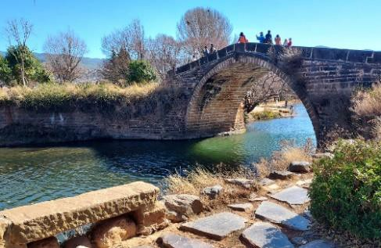
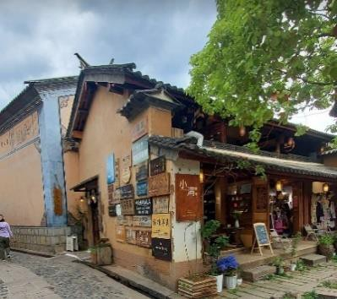
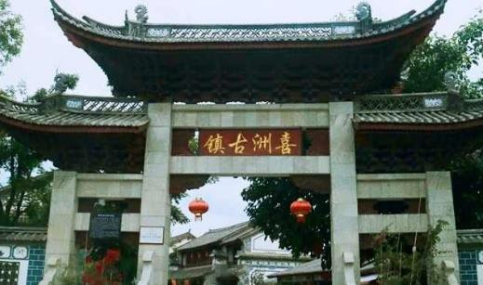
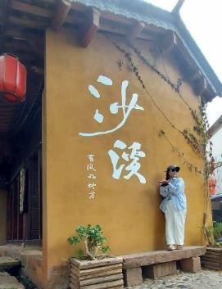

【喜州古鎮】位於中國雲南省大理市喜洲鎮，2001 年被列為第五批全國重點文物保護單位。喜洲鎮地處洱海西北岸，是大理市北上的必經之道，自古即為白族的聚居地。喜洲建築群是典型的白族民居建築，以「三坊一照壁、四合五天井」為特徵，一般為土木磚石結構，其中著名的有楊家院、董家院、嚴家院等民居。喜洲是大理曾經的中心，茶馬古道上的重鎮，歷史上有過名動四方的富商大賈，有氣派華美的宅院，還有無數的名人軼事和傳奇。山環水繞，青瓦白牆，整齊又靈巧宛如江南小鎮般的西南田園裡，藏著民族融合與文化傳承的奇蹟。
【沙溪古鎮】(去有風的地方取景地)沙溪鎮歷史悠久，曾是茶馬古道上的重要驛站，古老的商鋪、馬店、紅砂石闆街道、百年古樹、古巷道、古寨門…等古色古香，一切都保持著最古老的建築特色，被稱為「茶馬古道上唯一倖存的古集市」，走在古溪古鎮的街道上可以慢慢享受大理古城所沒有的安靜愜意。
【玉津橋】風沿寺登街從東寨門出去就是黑潓江，江上有一座「玉津橋」。風和日麗時，玉津橋倒映在江面，宛如一輪明月，是看日出和日落的最美之地。
【白族先鋒書局】由當地糧倉改建而成，素有“昔日糧倉，今日數倉”的美譽。書局分為三個部分：書店、咖啡館、詩歌塔。整個書店的氛圍更像是安靜且美好的圖書館，在其中一面牆的藏書裡，具有當地民族特色的書籍細緻地分類著。

早餐：酒店內享用 午餐：沙溪風味 RMB50 晚餐：納西風味 RMB60
住宿：麗江 SFEEL 設計師酒店 或同級

第五天 | 麗江虎跳峽香格里拉
景點：虎跳峽(含上下扶梯) 、松贊林寺+電瓶車、獨克宗古城
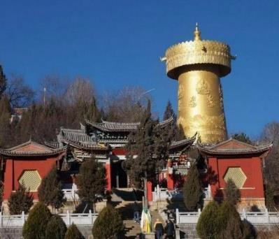
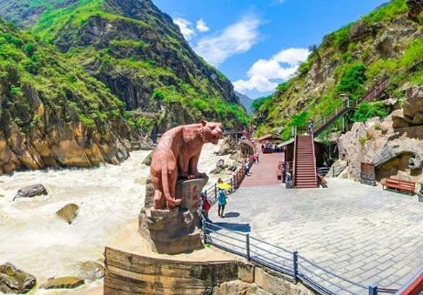
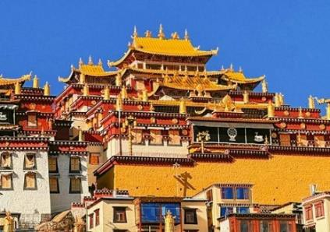
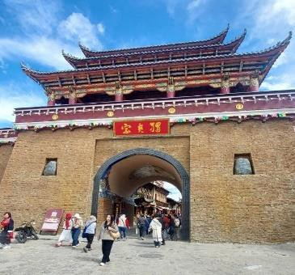

【虎跳峽景區-含上下行電扶梯】是世界上著名的大峽谷，以奇險雄壯著稱於世。滾滾的金沙江，有一江心石相傳古時一隻巨虎以懸崖跳到石上，一躍飛上對岸，峽谷因而得名，佇立虎跳峽邊，震耳欲聾的咆哮，那吞天吐地的氣度，完全成了一種雄性威力的宣洩。虎跳峽主要分為上虎跳、中虎跳、下虎跳 3 段，共 18 處險灘，江面最窄處僅
30 餘米，江水被玉龍、哈巴兩大雪山所挾峙，峽谷之深，位居世界前列。
註：虎跳峽風景區如遇大雨或是土石崩落等不可抗力之因素，景區基於安全考量關閉，導致無法前往參觀，將視當日狀況安排替代行程，造成不便，敬請知悉。
【香格里拉】原名中甸，《失落的地平線》一書中，被描述為人間最後一塊淨土的地方；
香格里拉一詞源於一千多年前的藏文文獻中所記載，漢語音譯意思為「心中的日月」。
【松贊林寺】始建於 1681 年，由五世達賴喇嘛奏請康熙帝赦准修建，雍正帝給寺廟賜名歸化寺，是雲南省規模最大的藏傳佛教，松贊林寺依山而建，面湖而居，氣勢恢弘， 莊嚴神秘。該寺選址時，達賴喇嘛占卜得神示“林木深幽現清泉，天降金鶩戲其間”。遠望與拉薩布達拉宮頗有些相似，因其規模宏大，故有“小布達拉宮”的美譽。
【獨克宗古城】香格里拉古城的初始叫法是「獨克宗」，位於香格里拉縣東南隅。唐儀鳳、調露年間（西元 676-679 年），土蕃在這裡的大龜山頂設立寨堡，名「獨克宗」，一個藏語發音包含了兩層意思，一為「建在石頭上的城堡」，另為「月光城」。後來的古城就是環繞山頂上的寨堡建成的。古城它是按照佛經中的香巴拉理想國建成的，具有 1,300 多年歷史，曾是雪域藏鄉和滇域民族文化交流的視窗，川藏滇地區經濟貿易的紐帶。西元 2001 年，獨克宗古城被批准為雲南省歷史文化名城。如今，在古城裡游走，你會發現人們多了些時尚的色彩和活力。

早餐：酒店內享用 午餐：中式合菜 RMB50 晚餐：藏族風味 RMB60
住宿：中甸 唐香嘉秀酒店 或同級

第六天 | 香格里拉麗江

景點：普達措國家森林公園+環保車、麗江古城+四方街
【普達措國家森林公園】中國首個國家公園，有著《人間最後一塊淨土》的美稱。位於大香格里拉風景區的中心區域，是世界自然遺產“三江並流”的重要組成部分，主要由碧塔海、屬都湖和霞給民俗生態文化村三部分組成。公園內風景優美，擁有湖泊濕地、森林草甸、河谷溪流、珍稀動植物等豐富的生態資源，原始生態環境保存相當完好。此國家公園又分為屬都湖和碧塔海兩大景區。屬都湖-高原湖泊之一的屬都崗湖，湖水清澈透亮，湖中盛產屬都裂腹魚，魚身金黃，腹部有一條裂紋，魚肉細膩鮮美。湖上還棲息著大量的野鴨、黃鴨等飛禽。
【麗江古城】始建南宋末年，至今有 800 多年的歷史。倚玉龍雪山雪水、黑龍潭潺潺清泉而建，依山傍勢，環繞古城的三大水系從玉龍橋穿街過巷，入院穿墻，流佈全城， 形成“家家流水、戶戶垂楊”的江南景色，被譽為“東方威尼斯”，“高原的姑蘇”， 既有山城之容，又有水城之貌。水是古城的靈魂，建築就是古城肌膚，而密布古城大大小小的 354 座古石橋、木石橋，又形成了“小橋、流水、人家”的美景，從而也拉近了人與人之間的距離。大研古城是一座沒有城墻的古城，光滑潔凈的窄窄的青石板路、完全手工建造的土木結構的房屋、無處不在的小橋流水
【四方街】是麗江古城的中心廣場,呈梯形，以此為中心,向四周輻射出麗江的四條主街，即東南側的七一街、東側的五一街、以及北側兩岸的新華街和東大街，又從主街岔出眾多街巷。四方街是古老的茶馬古道互市的中心，現在周圍仍是古城中最繁華的地方，店鋪、客棧、酒吧林立，均為磚木結構的傳統建築。
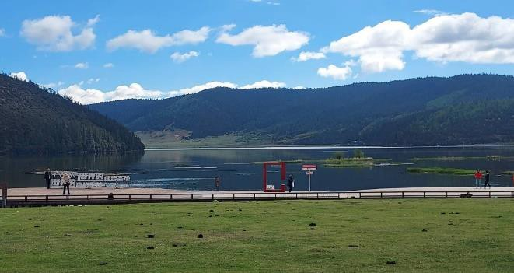
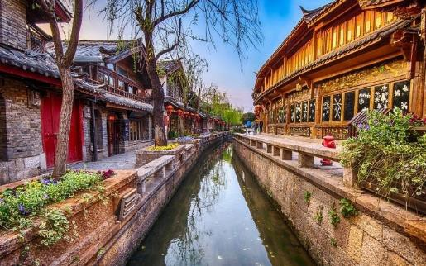
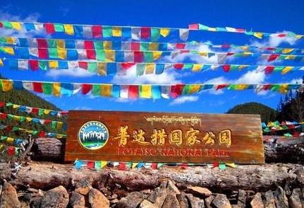

早餐：酒店內享用 午餐：中式合菜 RMB50 晚餐：王府家宴 RMB60
住宿：麗江 SFEEL 設計師酒店 或同級

第七天 | 麗江
景點：玉龍雪山萬年冰川-大索道纜車上下、印象麗江秀、藍月谷+電瓶車、白水河束河古鎮

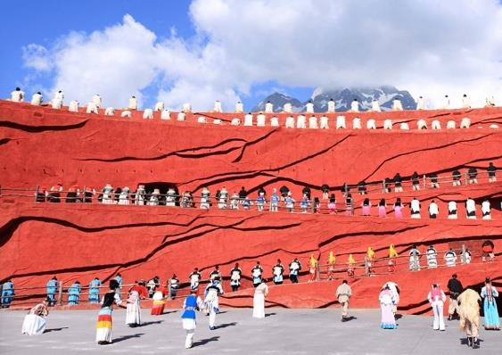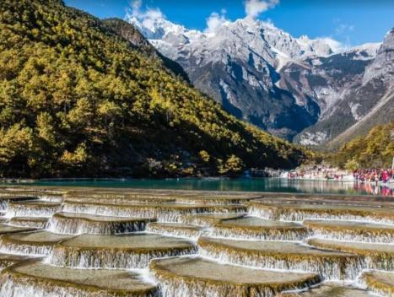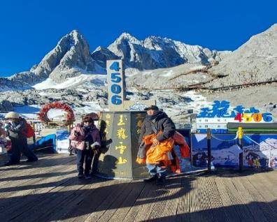
【玉龍雪山】是北半球最近赤道的山脈，它處於青藏高原東南邊緣，橫斷山脈分佈地帶， 屬橫斷山脈皺褶帶。山勢由北向南走向，高山雪域風景位於海拔 4000 米以上。終年積雪，雪山山體高聳，橫亙排列的十三座山峰（卜松毛卦峰）海拔 5596 米，為諸峰之最。
【萬年冰川公園+纜車上下】是玉龍雪山的主峰扇子陡東北坡一片平緩坡地，這裡秋冬春三季白雪茫茫，夏季可以看到四萬多年前形成的冰川，是近距離感受雪山魅力的好選擇。乘坐全封閉吊箱，安全舒適，從山下的茫茫林海，到山上的白雪皚皚，運行僅半小時， 卻有經歷四季之感，感受萬年冰雪的聖潔，茫茫雪景盡收眼底，開啟一場綠雪奇峰的夢幻之旅，冰川公園，由冰川侵蝕而成的石洞、石穴組成的公園，是第四紀冰川形成的地貌遺蹟。置身有著四萬年沉澱的白水一號冰川，在高原雪域淨化心靈，感受純粹的聖潔。若遇冰川公園纜車，因不可抗力因素或維護檢修停駛或遇天候不佳停駛或流量管制(一萬人)抽籤無法前往…..等因素，將改以《氂牛坪纜車上下》替代，可眺望冰川，雪山的山峰就在你身邊！並退索道價差 RMB60，敬請見諒。
【藍月谷-含電瓶車】是因玉龍雪山冰雪融化成河水從雪山東麓的一條山谷而過，因月亮在藍天的映襯下倒影在藍色的湖水中，又因英國作家筆下的《消失的地平線》中的藍月山谷近似於此。故名藍月谷。藍月谷中的河水在流淌過程中因受山體阻檔，形成了較透明的藍，近乎凝固的湛藍中，些許的綠意點綴其間。於湖心四周， 白雲連橫，浮於山際，倒影在湖面，如夢幻影，疑是仙境。
【白水河】給人的第一印象便是它清澈的河水，它源自於周邊的雪山融雪，經過層層過濾，清澈無比，又以白石為底，水流經這裏，顯得格外明淨，白水河由此而得名。
【印象麗江秀】是由名導演張藝謀執導的大型實景演出。演出場景在玉龍雪山 3,200 米海拔處，世界上最高的實景演出劇場—甘海子藍月穀劇場，是個 360 度的全角度劇場，可以容納 2,000 人演出的場地，演出分《古道馬幫》、《對酒雪山》、《天上人間》、《打跳組歌》、《鼓舞祭天》、《祈福儀式》等 6 個章節。整個演出以雪山背景，讓表演與大自然徹底結合，500 名來自 10 個少數民族的演員傾力演出，用他們最原生的動作，最質樸的歌聲，與天地共舞， 與自然同聲，帶給觀眾震撼的觀賞表演。（印象麗江為戶外表演，若遇天候不佳，因與玉龍雪山為套票優惠，恕不退費，造成不便請見諒）。
【束河古鎮】是納西族先民在麗江壩子最早的聚居地之一，更是當年茶馬古道上的重要驛站。束河古鎮依山傍水，構造佈局與大研古城相仿，屋舍錯落有致，巷道間流水潺潺，環境古樸而清幽。

早餐：酒店內享用 午餐：雪廚小火鍋 RMB70 晚餐：束白時光 RMB60
住宿：麗江 SFEEL 設計師酒店 或同級

第八天 | 麗江杭州
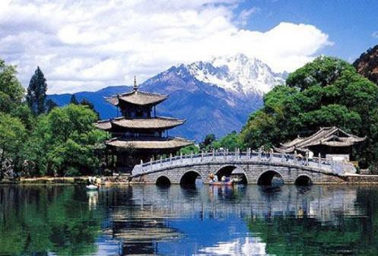

景點：黑龍潭公園
【黑龍潭公園】黑龍潭是拍攝玉龍雪山取景最好的地方，以五孔橋、得月樓、雪山及黑龍潭中的雪山倒影組成的影像早已成為麗江的經典風光明信片，也是遊人在麗江拍照最多的取景地之一。為泉水如玉，能倒映玉龍雪山，也稱「玉泉公園」。這裡既是麗江古城的水源地，也是麗江國家級保護文物最集中的地方。
隨後前往機場， 搭機飛往杭州。

早餐：酒店內享用 午餐：機上 晚餐：酒店合菜 RMB80
住宿：蕭山機場 凱悅嘉軒酒店 或同級

第九天 | 杭州桃園
今日前往機場出境大廳辦理登機手續，搭機返回台灣。

早餐：餐盒或酒店內 午餐：X 晚餐：X

